落球冲击器
产品说明：
TRUIT生产的落球冲击试验仪是一款用于模拟和测试材料或制品抗冲击性能的精密检测设备。它通过将规定质量的钢球从预设高度自由落下，对试样进行冲击，从而评估材料在受到瞬时冲击力时的耐破损性能、韧性及可靠性。该仪器设计符合多项国际和国家标准（如ISO、ASTM、GB/T等），操作简便，数据可靠，是塑料、薄膜、陶瓷、玻璃、涂层、复合材料等行业在质量控制、新品研发及材料科学研究的必备仪器。

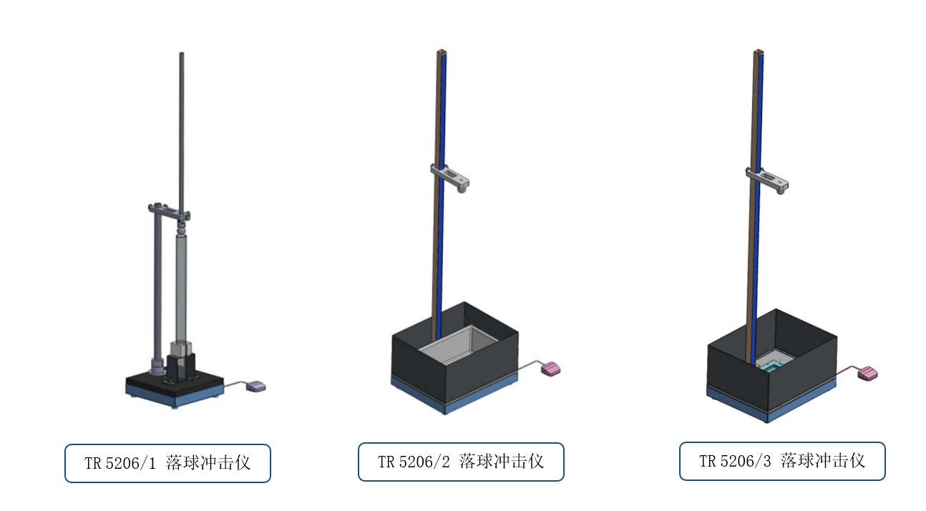
工作原理：
本设备基于能量守恒定律设计。测试时，将试样平放在试验台底座上，通过电磁释放装置将规定质量的冲击钢球提升并固定至预设高度。释放后，钢球在重力作用下自由落体，垂直冲击试样表面。通过观察试样是否产生裂纹、破损或穿孔等现象，来判定其抗冲击能力。测试高度与钢球质量均可精确控制和调节，以满足不同标准的测试要求。

产品特点：
1.高精度与稳定性：采用精密导轨或导管，确保钢球下落路径垂直无偏差，保证测试结果的准确性和重复性。
2.人性化操作：刻度标尺，冲击高度简单直观。搭载电磁释放装置，释放便捷、平稳。
3.高安全性：TR 5206/1配备透明防护罩，TR 5206/2和TR 5206/3配置防护框，有效防止钢球和试样碎片飞溅，保障操作人员安全。
4.灵活可调：冲击高度可通过刻度尺直观反馈，对应高度连续可调；并可搭配不同质量的钢球，测试范围广泛。
5.坚固耐用：主体结构采用优质材料制造，稳固可靠，确保长期使用的稳定性。
6.标准兼容性强：可根据用户需求，配置不同的试验夹具和冲击头，满足多种国内外测试标准。

订购信息：
型 号  参 数 | TR 5206/1 | TR 5206/2 | TR 5206/3
试验高度 | 100mm~800mm | 0-2000mm
钢球直径 | 50.0±0.03mm | 标配Φ38mm；选配Φ23mm、25mm、 25.4mm、30mm、42.8mm、50mm、60mm等尺寸
钢球质量 | 500 ±5g | /
试件尺寸 | 深度（10±0.5）mm；  直径（50.0 ±0.5mm） | 砂槽475*310*145mm | 标配230*230mm，  选配300*180mm
外形尺寸 | 400*400*（2038mm最高工作高度/1108mm非工作高度） | 580*460*2142.5
电压 | 220V、50Hz
净重
符合标准 | PV3905、PV3966 | JIS-K6745、JC/T2711、A5430 等 | GB/T18102、GB/T17657

配置清单；
序号 | TR 5206/1 | TR 5206/2 | TR 5206/3
1 | 主机X1 | 主机X1 | 主机X1
2 | 导管X1 | 立柱X1 | 立柱X1
3 | 脚踏开关X1 | 脚踏开关X1 | 脚踏开关X1
4 | 电源适配器X1 | 电源适配器X1 | 电源适配器X1
5 | 落球X1 | 落球X1 | 落球X1
6 | 合格证X1 | 合格证X1 | 合格证X1
7 | 产品说明书X1 | 产品说明书X1 | 产品说明书X1
8 |  | 砂盘X1 | 产品夹具X1

